附件2：注册、选课、学习流程介绍
- 注册流程
打开浏览器输入网址：http://www.cei.net.cn/，网站右上角点“注册”按钮，输入相关信息，完成注册。


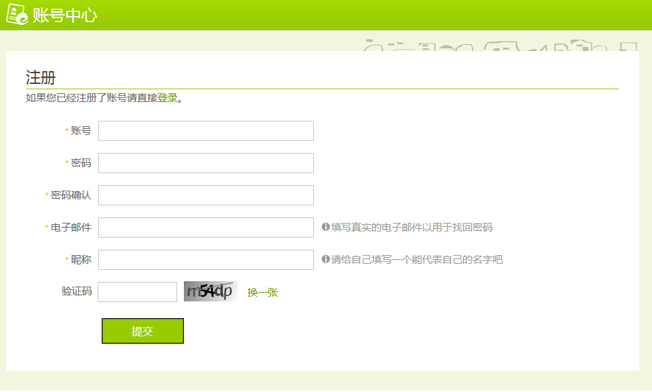

- 开课卡开课流程
打开浏览器输入网址：http://www.cei.net.cn/，网站右上角点“开始学习”，然后输入“用户名”和“密码”登录。


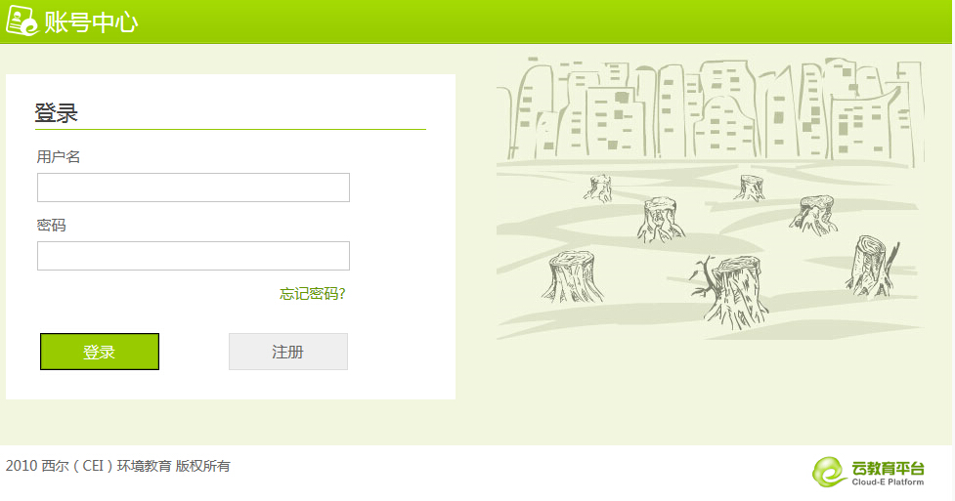

登陆后左侧选择“学习中心”中的“我要选课”，然后点击右上角“开课卡开课”，输入相应的“卡号”及“激活码”完成开课。
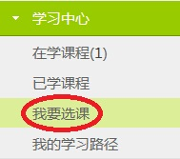
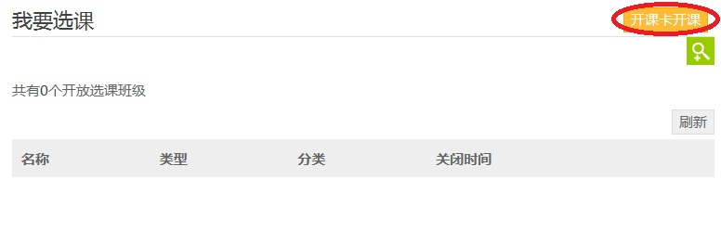
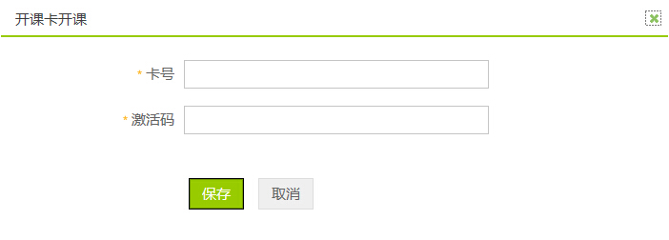
- 学习流程
打开浏览器输入网址：http://www.cei.net.cn/，网站右上角点“开始学习”，然后输入“用户名”和“密码”登录。

登录后左侧选择“学习中心”中的“在学课程”，选择相应课程点击课程名称进入。

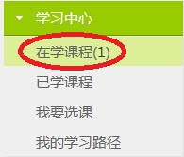
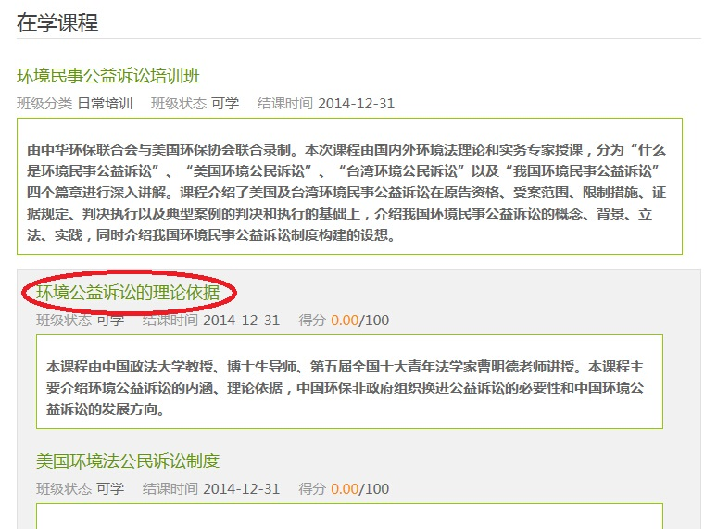

点击页面左侧“课件点播”后，再点击页面右侧课程的“开始学习”进行学习。

